Для установки сертификата на ПК, необходимо выполнить следующие действия:
- Открываем сертификат
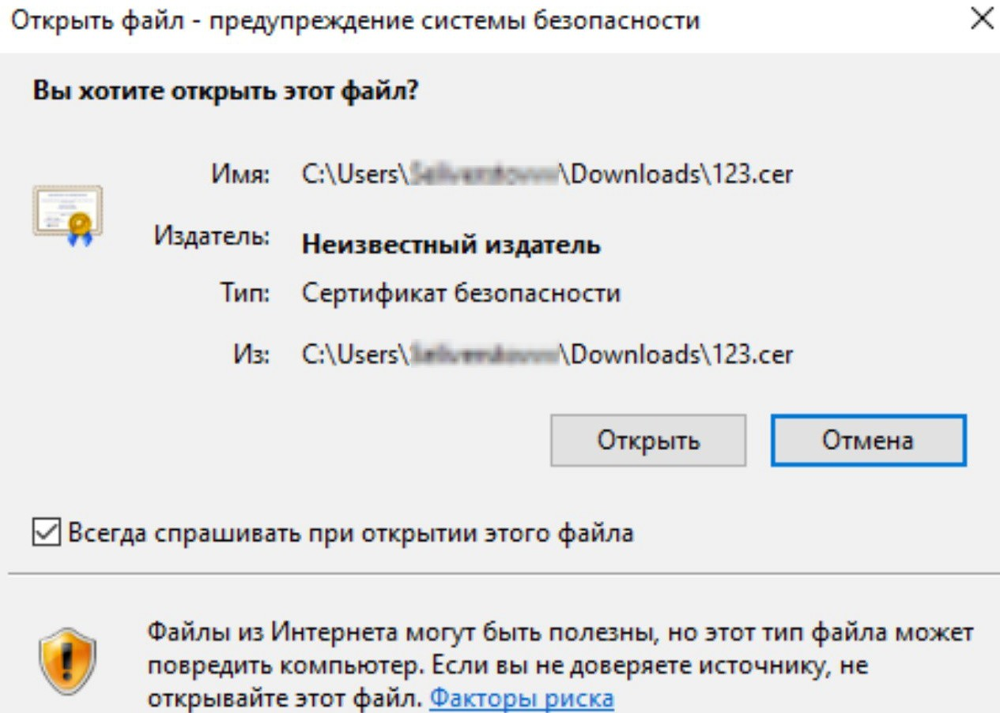
- Нажимаем «Установить сертификат»

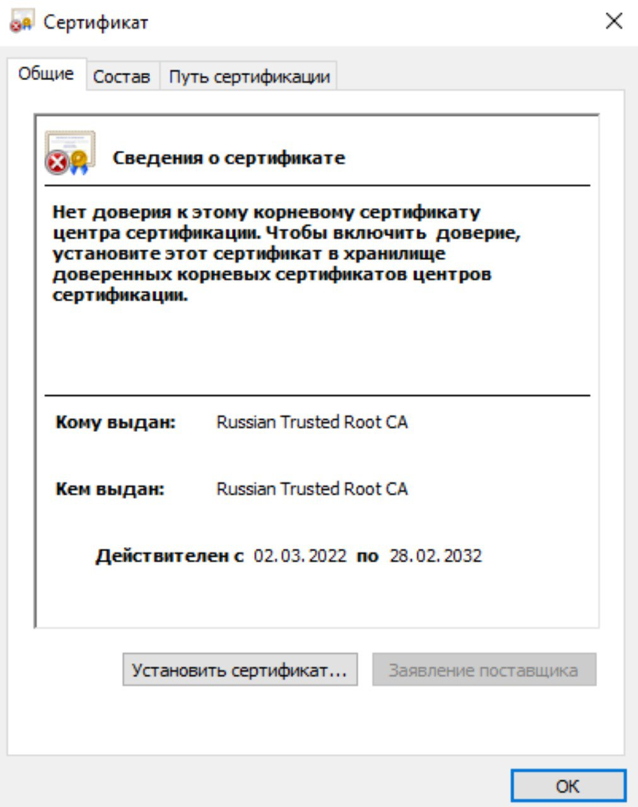
- Оставляем галочку на «Текущий пользователь»
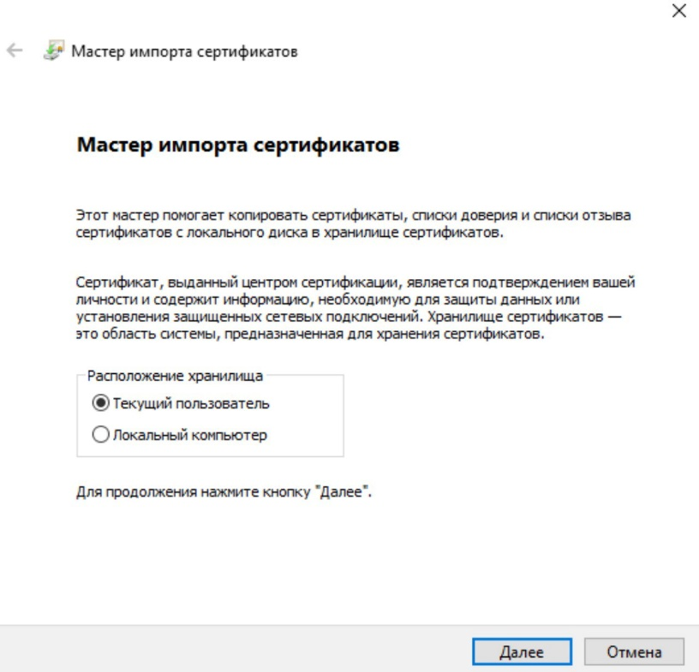
- Нажимаем «Поместить все сертификаты в следующее хранилище»
- Далее «Обзор»
- Выбираем «Доверенные корневые центры сертификации»
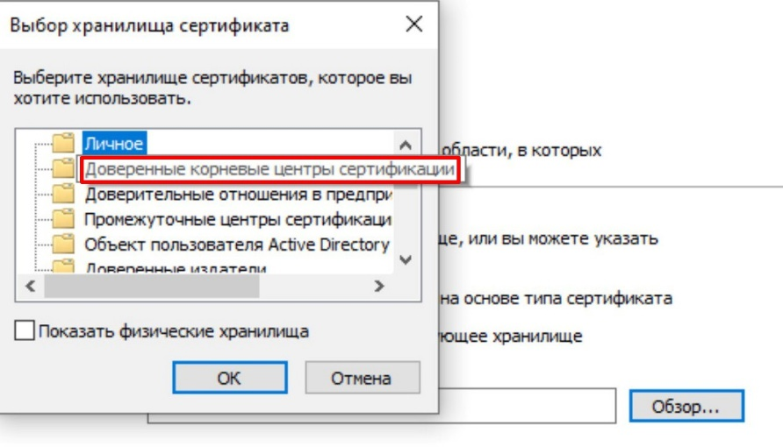
- ОК, Готово.
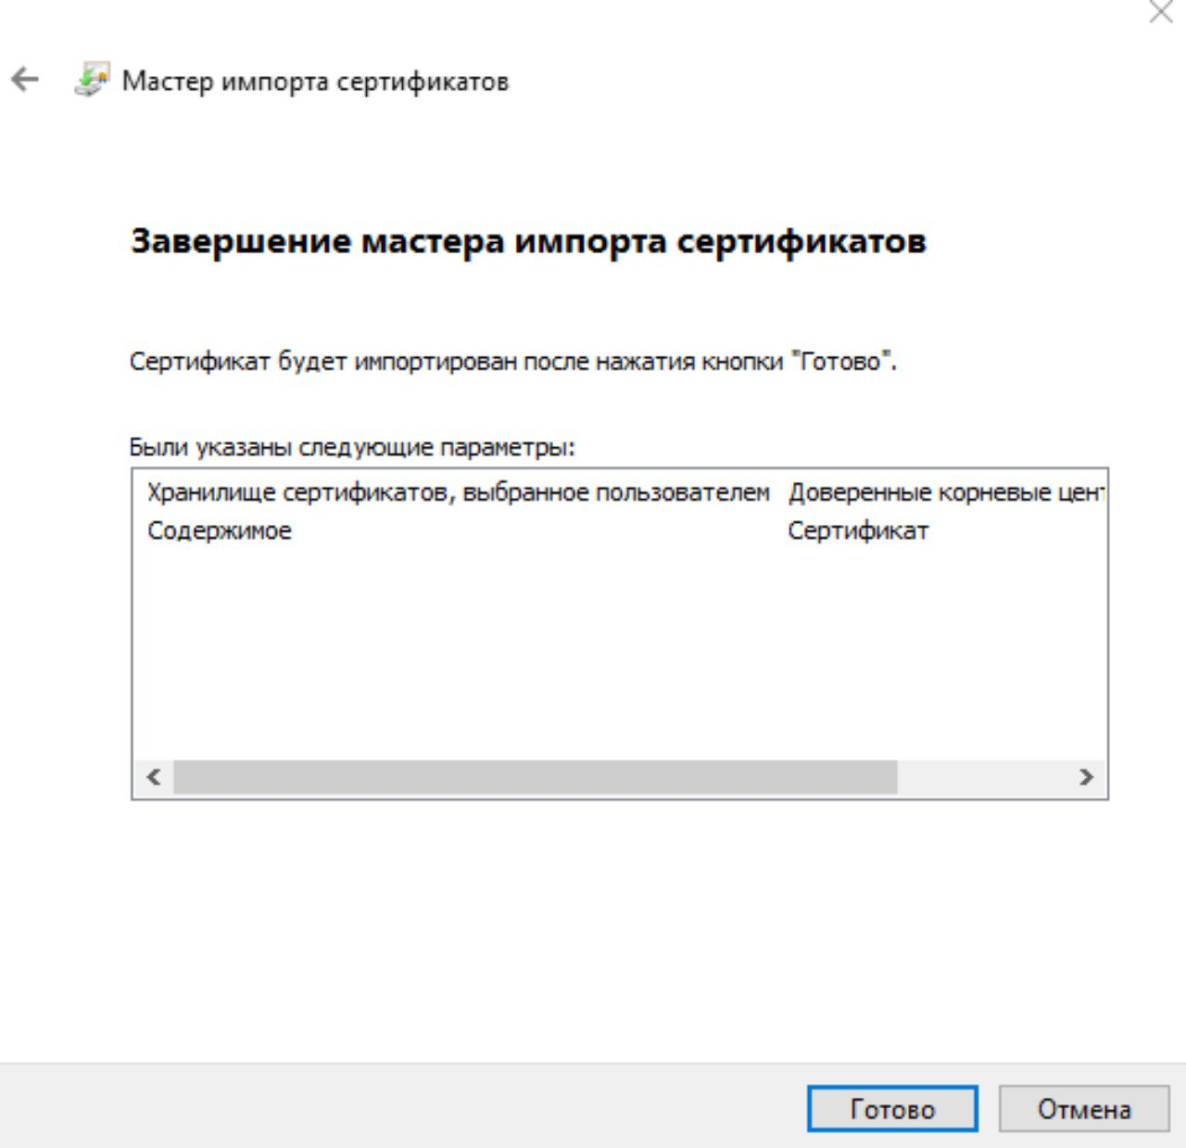
- Нажимаем «Да»
